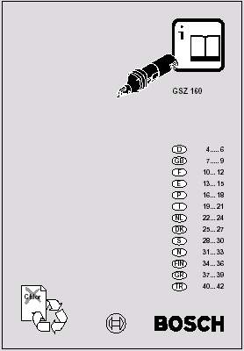
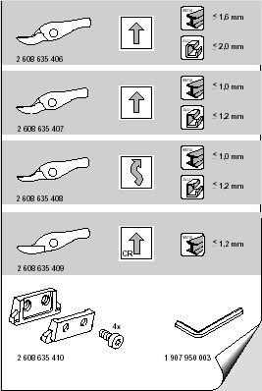
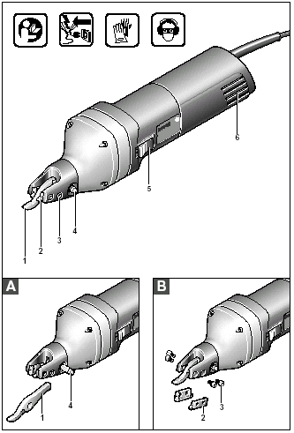

ТЕХНИЧЕСКИЕ ХАРАКТЕРИСТИКИ

Листовые ножницы | GSZ 160
Код для заказа | 0 601 521 0…
Номинальная потребляемая мощность | 500 Вт
Выходная мощность | 270 Вт
Число ходов холостого хода | 5 600 1/мин
Число ходов при полной нагрузке | 3 600 1/мин
Скорость реза | 6-10 м/мин

Толщина разрезаемого материала (прямой нож)
Листовая сталь (сопротивление 400 Н/мм²) | Максимум  1,6 мм
Листовая сталь  (600 Н/мм²) | Максимум  1,2 мм
Листовой алюминий  (200 Н/мм²) | Максимум  2,2 мм

Толщина разрезаемого материала (изогнутый нож)
Листовая сталь (сопротивление 400 Н/мм²) | Максимум  1,0 мм
Листовая сталь  (600 Н/мм²) | Максимум  0,8 мм
Листовой алюминий  (200 Н/мм²) | Максимум  1,2 мм
Минимальный радиус реза прямым ножом | 90 мм
Минимальный радиус реза изогнутым ножом | 30 мм
Диаметр отверстия для начала резания прямым ножом | 15 мм
Диаметр отверстия для начала резания изогнутым ножом | 8 мм
Масса (без принадлежностей, которые не входят в стандартную поставку) | 1,6 кг
Класс защиты | ▣/II

УРОВЕНЬ ШУМА И ВИБРАЦИИ

Измеренные величины определены в соответствии с требованиями EN 50 144.

Уровень шума машины под нагрузкой:
Звуковое давление: 85 дБ (А)
Акустическая мощность: 98 дБ (А)

Запрещается работать без защитных наушников!

^{Уровень вибрации: 3 м/с}2
ДЕТАЛИ МАШИНЫ

- Режущее лезвие
- Режущие губки
- Ключ-шестигранник
- Штифт лезвия
- Переключатель вкл/выкл
- Вентиляционные отверстия
Не все принадлежности, описанные или изображенные в данном «Руководстве по эксплуатации», входят в стандартный комплект поставки.

ОБЛАСТЬ ПРИМЕНЕНИЯ
Данная машина предназначена для прямолинейной и криволинейной резки листового металла без потерь материала на стружку и опилки.

ПРАВИЛА ТЕХНИКИ БЕЗОПАСНОСТИ


Безопасная работа с электроинструментом возможна только после полного изучения данной инструкции по эксплуатации и изложенных в ней правил техники безопасности, а также дальнейшего строгого их соблюдения. Также подлежат обязательному соблюдению правила общей техники безопасности, изложенные в отдельной брошюре. Перед использованием машины впервые необходимо попросить представителя фирмы продемонстрировать инструмент в действии.


Если во время работы с машиной будет поврежден или разрезан сетевой кабель, запрещается касаться места повреждения. Необходимо немедленно вынуть вилку из розетки. Запрещается работать с машиной, имеющей поврежденный сетевой кабель.

Обязательно использовать защитные перчатки и прочную обувь.

Надевайте защитные наушники и очки.
- Во время работы машину необходимо удерживать обеими руками. Оператор должен занять устойчивую и надежную стойку.
- Сетевой кабель должен быть всегда направлен назад.
- Прежде чем положить машину на верстак или на пол, следует выключить ее и дождаться полной остановки движения ножей.
- Вставлять вилку в розетку допускается только при выключенном положении выключателя.
- Запрещается использование машины без отражателя опилок 2.
- При резке запрещается размещать руку перед ножами.
- Допускается подведение к заготовке только включенной машины.
- Использование машины детьми запрещено.
- Фирма BOSCH может гарантировать безотказную работу машины только в случае использования подлинных фирменных принадлежностей.

Назначение машины
Ножницы предназначены для разрезания листового металла без деформирования. Применяются для прямых разрезов, отрезания и разрезания листового металла по кривой большого радиуса.

УСТАНОВКА И ЗАМЕНА НОЖЕЙ
- При любых операциях с самой машиной вилка должна быть вынута из розетки.
А Замена лезвия
Режущее лезвие должно перезатачиваться.
Вытяните штифт лезвия 4 вправо или влево настолько, чтобы можно было достать лезвие 1. Вытащите вперед лезвие 1.
Слегка смажьте штифт 4 и новое лезвие 1.
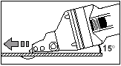
Вставьте режущее лезвие 1 в головку ножниц. Нажмите на штифт 4, так чтобы он прошел в отверстие ножниц до паза головки ножниц.

В Поворот режущих губок или их замена.
- Режущие губки ножниц не затачиваются.
Вывинтите винты с внутренним шестигранником при помощи ключа 3.
Если передняя половина режущих губок 2 затуплены, поверните из на 180° и установите обратной стороной.
Если обе части режущих губок 2 затупились, их нужно заменить.

НАЧАЛО РАБОТЫ

Выполнить проверку напряжения сети: Напряжение сети должно соответствовать значению, указанному на паспортной табличке машины. Инструмент, маркированный «230 V», также допускается подключать к источнику питания с напряжением 220 вольт.

Включение и выключение машины

Кратковременная работа
Включение:
Сдвинуть выключатель 5 вперед и удерживать в таком положении.
Выключение:
Отпустить выключатель 5.

Продолжительная работа
Включение:
Сдвинуть выключатель 5 вперед и нажать его переднюю часть вниз до фиксации.
Выключение:
Нажать на заднюю часть выключателя 5. Под действием пружины выключатель займет выключенное положение.

ИНСТРУКЦИЯ ПО ЭКСПЛУАТАЦИИ
- Подводите инструмент к разрезаемому материалу только включенным.
Вести машину необходимо под углом 15° к поверхности листа металла.

Не наклоняйте ножницы в процессе резания набок.
Не нагружайте машину с усилием, которое приводит к остановке.
Перед началом резания смажьте жидкой смазкой немного линию реза.
Криволинейный рез: не наклоняйте машину в стороны и ведите с небольшим усилием.
Для вырезания внутри листа необходимо просверлить отверстие диаметром 8-15 мм.
Острые нож и режущие губки обеспечивают хорошие результаты резания и защищают машину.
- Никогда не пользуйтесь тупыми режущими элементами.
Если необходимо, замените нож. Вовремя разворачивайте режущие губки, или меняйте их.
- Режущий нож нельзя затачивать.
Высокая скорость ведения ножниц уменьшает продуктивность работы машины и ускоряет износ.

ТЕХНИЧЕСКОЕ ОБСЛУЖИВАНИЕ И ОЧИСТКА

- При любых операциях с самой машиной вилка должна быть вынута из розетки.
Для обеспечения безопасной и безотказной работы машина и вентиляционные отверстия должны содержаться в чистоте.
Если, несмотря на строгий контроль качества при производстве и испытаниях изделий фирмы BOSCH, произойдет поломка вашей машины, ремонт должен осуществляться в фирменном центре послепродажного сервиса электроинструментов BOSCH.
При переписке и заказе запасных частей обязательно указывайте соответствующий 10-значный код для заказа, приведенный на паспортной табличке вашей машины.
ВНИМАНИЕ! Важные указания по подсоединению новой трехконтактной вилки к двухжильному кабелю.
Жилы сетевого кабеля окрашены следующим образом:

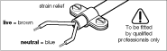
Ноль – синяя провод
Фаза -Коричневая
Установку вилки должен производить только профессиональный электрик
Скоба для предотвращения изгиба сетевого кабеля
ЗАПРЕЩАЕТСЯ подсоединять синюю или коричневую жилы к заземляющему контакту вилки.
Важное указание: Если по какой-либо причине вилка оторвется от кабеля, ее необходимо осторожно вынуть из розетки.

ГАРАНТИЙНЫЕ ОБЯЗАТЕЛЬСТВА

Мы гарантируем соответствие изделий фирмы BOSCH принятым в стране покупки нормам и правилам (место покупки подтверждается накладной или доставочным талоном).
На повреждения, вызванные естественным износом, перегрузками или неправильной эксплуатацией данного электроинструмента, гарантийные обязательства не распространяются.
В случае возникновения каких-либо претензий просим прислать ваш электроинструмент в собранном виде вашему дилеру или в сервис-центр фирмы BOSCH для электроинструментов.

ЭКОЛОГИЧЕСКИЕ ТРЕБОВАНИЯ


После разборки инструмента с закончившимся сроком службы сырьевые материалы должны подвергаться утилизации.
Детали электроинструмента, дополнительные принадлежности и упаковочная тара должны быть рассортированы для последующей утилизации в соответствии с экологическими требованиями.
Данная инструкция по эксплуатации напечатана на бумаге, при производстве которой не использовался хлор. Бумага пригодна для последующей утилизации.
Пластмассовые детали имеют сортировочные надписи для последующей утилизации.

СЕРВИС-ЦЕНТР BOSCH

Aвторизованный сервисный центр "Эпос"
254071 г.Киев, ул. Верхний Bал, 34/13
& ..................................................... (044) 463 67 46
Факс ............................................... (044) 463 67 46

ДЕКЛАРАЦИЯ О СООТВЕТСТВИИ
Мы заявляем под нашу личную ответственность, что данное изделие соответствует следующим стандартам и нормативным документам: EN50144, HD 400 в соответствии с положениями директив 89/336/EEC, 98/37/EC.

Д-р Герхард Фелтен Д-р Эккерхард Штретген

Возможно внесение изменений без уведомления

